**AFRIKA – poloha, rozloha, členitost**

Afrika je po Asii …………………………….… největším světadílem. Její rozloha je 30,5 milionu km². Afrikou prochází rovník – leží tedy na …………..……….………….. i ……….……………………….. polokouli. Afriku protínají také oba obratníky a nultý (hlavní) poledník. Větší část světadílu leží na *východní / západní* polokouli. Afrika se jako jediný světadíl rozkládá jak na severní i jižní, tak na za západní i východní polokouli.

1. **Do legendy mapy doplň názvy hlavních rovnoběžek a poledníků:**

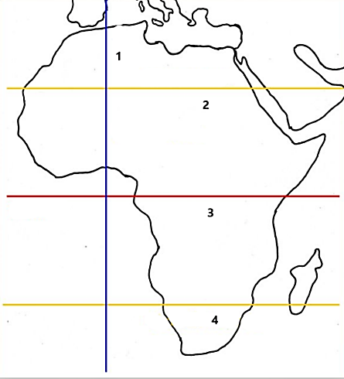

1 ……………………………………………………

2 ……………………………………………………

3 …………………………………………………..

4 …………………………………………………...

1. **Vysvětli, proč je Afrika nazývána kolébkou lidstva.**

…………………………………………………………………………………………………………………………………………………………………..………….

1. **Jaký je rozdíl mezi průplavem a průlivem?**

………………………………………………………………………………………………………………………………………………………..…………………….

**4. Afrika se vyznačuje málo členitým pobřežím s malým množstvím ostrovů. Vyznač na mapě:**

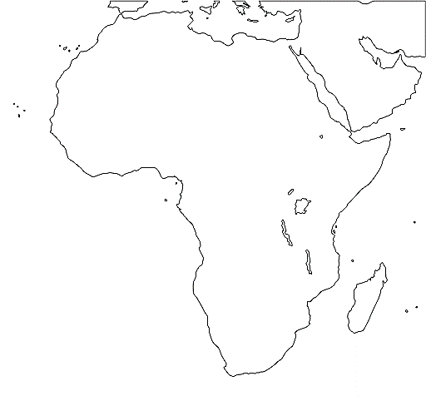

Atlantský oceán

Indický oceán

Středozemní moře

Rudé moře

Gibraltarský průliv

Suezský průplav

Guinejský záliv

ostrov Madagaskar

Kanárské ostrovy

Kapverdské ostrovy

Somálský poloostrov